Подзаголовок:

В марте 2008 года одному из крупнейших производств Иркутской области исполняется 10 лет. Об истории создания фабрики «МебельСтиль», этапах развития и сегодняшних возможностях производства нам рассказал директор по развитию Компании «МебельСтиль» Артём Спирин.
На сегодняшний день Компания «МебельСтиль» обладает одним из самых современных производств в России. Более 200 000 предприятий в России и Ближнем Зарубежье выбирают продукцию фабрики «МебельСтиль», в каждом третьем офисе Иркутска стоит офисная мебель производства «МебельСтиль».

Основной текст:

1998 г.
В январе 1998 года Компания «МебельСтиль» открывает в Иркутске магазин «Витрина», который занимается продажей торгового оборудования. Уже в марте принимается решение производить торговое оборудование собственными силами. Для организации производства приглашается Артём Спирин, который разрабатывает технологические карты и закупает всё необходимое оборудование. Этот год становится пиком развития торговых точек – от павильонов до крупных магазинов. Территория производственных площадей равняется 800 м².
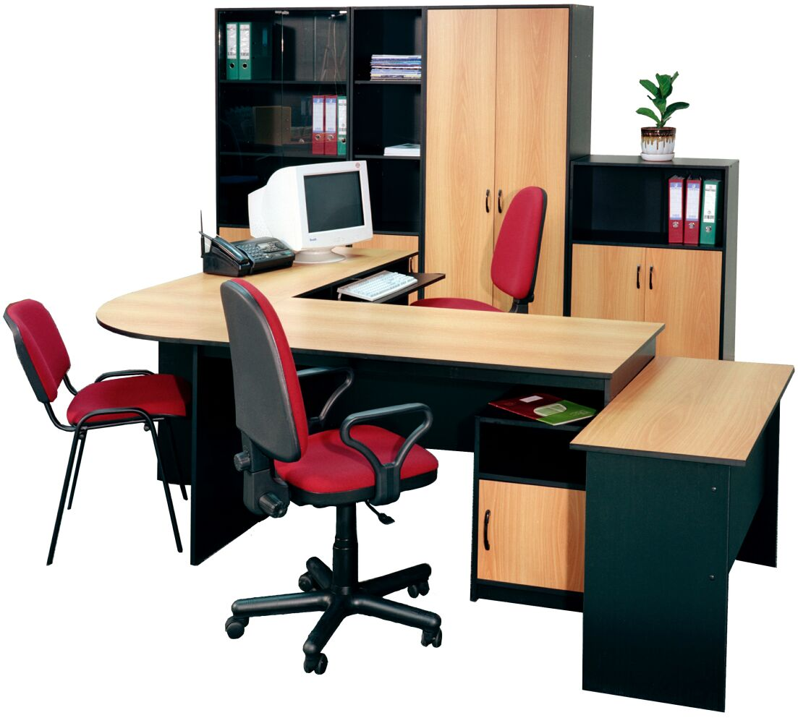
В августе происходит дефолт, зарубежные товары дорожают в разы. Для ведения бизнеса требуется в кратчайшие сроки пересмотреть схему закупок и продаж. Генеральный директор «МебельСтиль» Алексей Юрьевич Климов и Артём Спирин принимают решение на базе производства торгового оборудования начать выпуск офисной мебели. Анализ технологического оборудования показывает, что серьезных различий в технологии выпуска торгового оборудования или офисной мебели нет. В этом же месяце разрабатывается первая серия офисной мебели для сотрудников «Новита».
«Новита» пользуется, без преувеличения, огромной популярностью. Уже в начале продаж изготавливается около 3 рабочих мест в день (порядка 30 изделий). Дефолт, ставший для многих причиной резкого и даже трагического завершения бизнеса, сыграл для Компании «МебельСтиль» положительную роль.

1999-2000 гг.
В течение следующего года производство получает постоянный поток заказов на «Новиту». Уже к январю 2000 года выпуск офисной мебели составляет 3000 изделий в месяц. Производство начинает работать в две смены. В рамках расширения производственных площадей цех переезжает в помещение базы ОРСА ВСЖД в районе ост.Кая. Каждое изделие проходит жёсткие испытания в Центре стандартизации и метрологии. Первая серия «Новита» и все дальнейшие коллекции получают в Центре сертификаты, подтверждающие безупречное качество продукции.

2001-2003 гг.
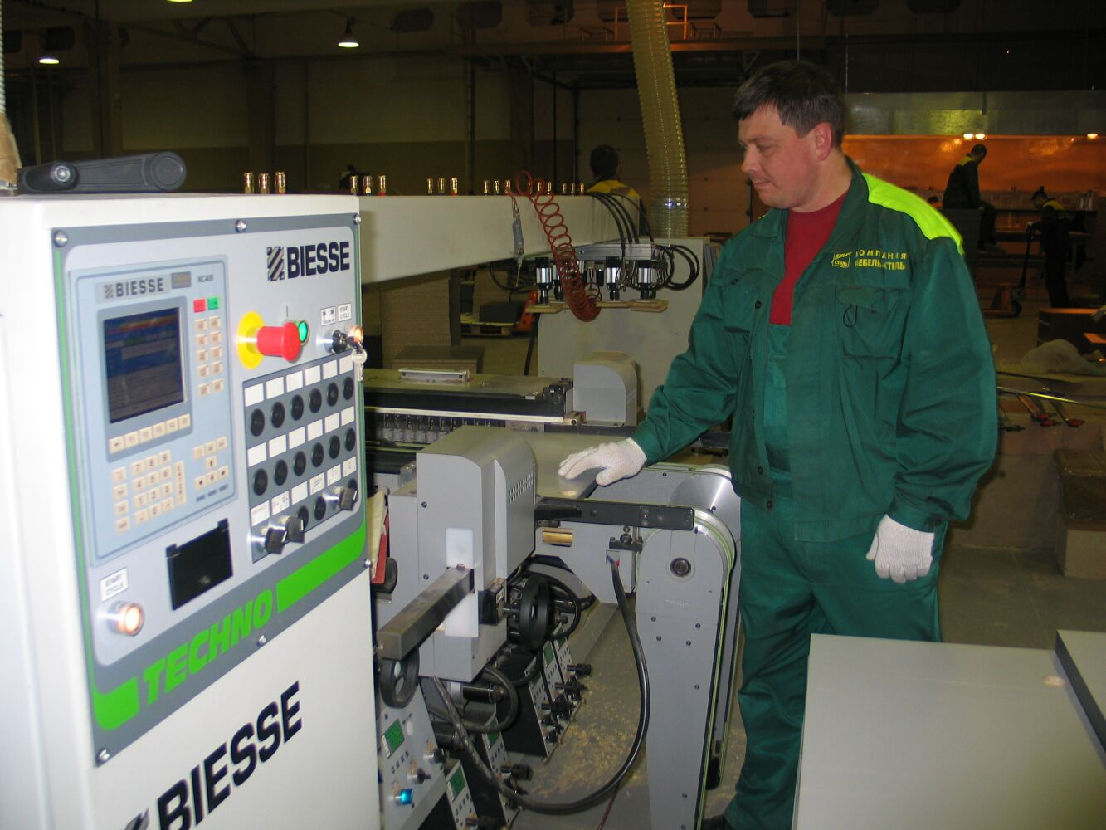
Постоянная работа дизайнеров, технологов и менеджеров над оригинальными и неординарными решениями помогает добиваться превосходных результатов. Удобство, качество и стиль офисной мебели от «МебельСтиль» в сочетании с оптимальными ценами делают её особенно привлекательной для иркутского покупателя. В 2002 году специально для Компании «МебельСтиль» итальянская корпорация «Biesse Group» разрабатывает проект с внедрением полной технологической цепи. Теперь линии производства контролируются центральным компьютером-супервизором.
С момента запуска фабрики «МебельСтиль» в 2003 году производство вырастает до двухсменного режима выпуска изделий. Только рабочих на фабрике насчитывается около 100 человек. За три полных года выпуск изделий вырос на порядок и составил уже 30 000 изделий в месяц. На фабрике создаётся специальное оптовое подразделение, реализующее продукцию «МебельСтиль» от Дальнего Востока до Урала.

2004-2006 гг.
Для развития западной части России в конце 2004 года руководство Компании принимает решение о расширении производственных площадей. Корпорация «Biesse Group» начинает разработку технической документации по внедрению в цикл второй очереди фабрики. В августе 2006 года дополнительные мощности запущены в тестовом режиме параллельно с основной очередью фабрики. Уже через месяц фабрика «МебельСтиль» полноценно загружает обе производственных очереди и начинает выпускать около 60 000 изделий в месяц.

2007-2008 гг.
На сегодняшний день Компания «МебельСтиль» обладает одним из самых современных производств в России. Производственные и складские мощности располагаются на территории около 5 гектаров. За 9 лет разработано 20 коллекций мебели. Для производства используются лучшие импортные материалы, которые обеспечивают продукции «МебельСтиль» длительный срок эксплуатации. Штат производства вырастает до 200 человек. Каждое 20-ое изделие проходит контрольную сборку прямо на фабрике и является оценкой качества продукции. Качество мебели позволяет увеличить фактическое время эксплуатации любой выпускаемой серии в 3 раза сверх гарантийного срока.
Организация производства офисной мебели в центре России открывает новые преимущества для создания сильной дилерской сети на территории Урала, Сибири и Дальнего Востока. Складские комплексы в Москве, Новосибирске и Иркутске создают внушительный складской запас ассортимента и обеспечивают быструю поставку мебели по все территории страны.
Более 200 000 предприятий в России и Ближнем Зарубежье выбирают продукцию фабрики «МебельСтиль», оценив огромный ассортимент продукции, высокий профессионализм специалистов и большой спектр услуг, предоставляемых Компанией.

Врезка1:
Фабрика офисной мебели «МебельСтиль».
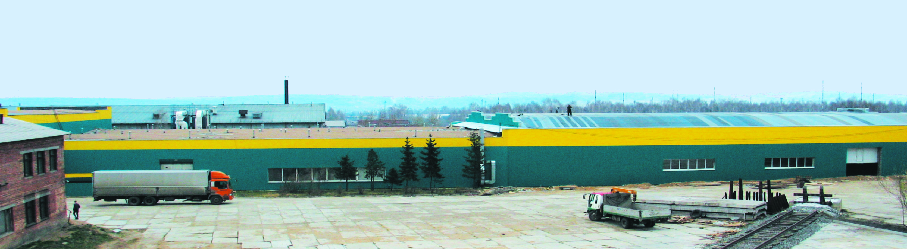

Выпускает 6 серий мебели для сотрудников, 3 коллекции директорских кабинетов, серию для приёмных, офисные перегородки, мебель для залов судебных заседаний и 3 серии гостиничной мебели. Работает по индивидуальным заказам. На сегодняшний день стоит в ряду крупнейших производителей офисной и специализированной мебели России.

Врезка2:
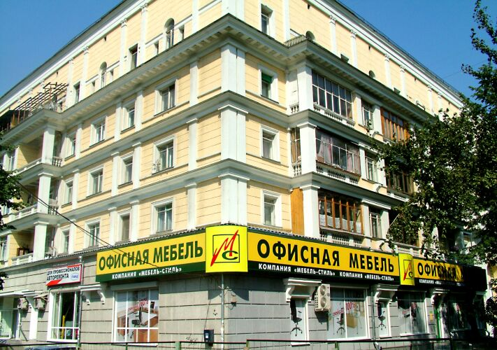
Фабрика офисной мебели входит в холдинг Компании «МебельСтиль». Кроме производства, в холдинг входит федеральная сеть фирменных салонов (Москва, Курск, Нижний Новгород, Омск, Новосибирск, Красноярск, Иркутск), дилерская сеть (205 компаний в 105 городах России и Зарубежья), специализированный магазин сейфов и металлической мебели «Броневик» (Иркутск) и магазин торгового и технологического оборудования «Витрина» (Иркутск).

Врезка3:
Фабрика офисной мебели «МебельСтиль» расположена на 15 000 м². Каждые 20 секунд выпускается новое изделие.

Врезка4:
В 2006 году была запущена вторая очередь фабрики. В сезонные месяцы фабрика «МебельСтиль» работает круглосуточно и способна выпускать до 70 000 изделий в месяц.

Врезка5:
Всё оборудование на фабрике специально разработано и поставлено итальянской корпорацией «Biesse Group». Уровень дизайна, технологий и качество мебели полностью идентичны европейским стандартам.

Врезка6:
Производство офисной мебели на фабрике полностью автоматизировано. Квалифицированный персонал выполняет функции операторов. Раз в месяц итальянские специалисты через интернет проверяют рабочее состояние каждого станка и комплекса.

Врезка7:
В этом году качество услуг «МебельСтиль» в разделах проектирования, производства и продаж было подтверждено международным сертификатом ISO 9001:2000.

Врезка8:
Благодаря собственному ноу-хау полностью исключается человеческий фактор в комплектации пакета с фурнитурой. Для каждого изделия существует эталонный пакет с фурнитурой, имеющий индивидуальный, точно определенный вес. Готовые наборы проверяются на электронных весах с ценой деления 0,05 гр.

В следующих выпусках журнала «Особняк» наши читатели смогут узнать подробнее о Компании «МебельСтиль», сети фирменных салонах в России, ассортименте Компании, её планах на 2008 год.

Фабрика офисной мебели «МебельСтиль»:
Иркутск, ул.Тухачевского, 17
Отдел развития и сбыта: (3952) 553-939

Дополнительные адреса:

Сеть фирменных салонов:
Иркутск, ул.Сурикова, 4, тел. 706-306
Иркутск, ул.Советская, 3, тел. 258-268
Иркутск, ул.Лермонтова, 128, тел. 258-170
Иркутск, ул.Энгельса, 10, тел. 29-42-42, магазин «Броневик»
Иркутск, ул.Лермонтова, 128, тел. 258-158, магазин «Витрина»
www.mebelstyle.ru

